KOULENGA : compte-rendu de l'assemblée générale ordinaire 2019

du 24 JANVIER 2019 à Veyziat

Les membres de l'association sont convoqués en assemblée générale ordinaire pour présentation des bilans moral et financier le vendredi 24 janvier 2020 à la salle polyvalente de Veyziat à 18 heures.

- ACCUEIL: par la présidente, Marie Hélène Sibois.
Remerciements des personnes présentes à la 14ème assemblée générale depuis la création de l’association et la déposition des statuts en décembre 2005.

Visionnage d'un diaporama qui nous plonge dans l’ambiance de Goudrin et de son école, village aux portes du Sahel, à 5000 km de chez nous.

2) RAPPORT MORAL
a) Au Burkina, à Goudrin .
Saabane comme toujours nous tient au courant de la situation en donnant des nouvelles, en envoyant des photos, grâce à Watsapp.
Nous avions choisi pour cette année de soutenir les projets suivants :
- versements de 1000 € en février et en octobre pour la cantine ,
- construction de 2 logements pour les maîtres ( 8600 €),
- équipement complet d’une salle de classe (tables-bancs, bureau pour l’instituteur, tableau, armoire et 2 chaises 1989 €).

Nous n’avions pas décidé lors de l’AG de donner notre accord pour la construction de logements, ceci ne nous semblait pas être une priorité. Saabane a insisté sur le fait que tant que les maîtres ne seraient pas logés sur place, ils demanderaient très rapidement leur mutation, ce qui était dommageable pour l’enseignement, pour la connaissance et le suivi des élèves.

b) en France .
Plusieurs manifestations pour faire connaître l’association, le Burkina, le village et l’école de Goudrin, un des objectifs étant de faire adhérer plus de personnes :
- A.G du 25 janvier 2019
- Courses des CM2/ 6 èmes Jeanne d’Arc- St Jo « Courir et Sourire pour Koulenga » le 3 mai et le 4 octobre 2019
- P’tit Dèj 30 juin 2019
- IDEKLIC à Moirans 10-11-12-13 juillet.
- Fête de la Solidarité et du Partage 15 décembre 2019.

Le site : WWW.KOULENGA.COM

Fonctionnement :
- le CA s’est réuni une dizaine de fois dont 2 réunions à Vaulx chez Emilia Brulé pour préparer IDEKLIC.
- Cette année encore, nous avons rencontré des élèves du cycle 3 (cm2 et 6ème) et des 2ndes du lycée Painlevé. Avant la course, leur travail sur le Burkina et le visionnage d’une vidéo, nous permettent d’échanger très largement sur le pays, la culture, l’école. Ces rencontres sont importantes. Quelques 2ndes ont demandé de participer au P’tit Dèj.

Le C.A :
- actuellement il se compose de M.H Sibois, C Ferrandon, G Balland (bureau) + 6 administrateurs auxquels est proposé d'adjoindre, comme les statuts le permettent, un dixième membre. Gilles Guillermet accepte d'intégrer notre CA.
- B. Duraffourg et M.O Pernod arrivent au bout de leur mandat mais sont prêtes à repartir.

L’adhésion reste à 100€ mais on peut tous participer en étant donateur quel que soit le montant du don..
En 2019, 42 adhérents

Approbation du rapport moral

C ) RAPPORT FINANCIER par C. Ferrandon
a) Présentation du bilan 2019

 | PASSIF | ACTIF
Report à nouveau  (31/12/18) |  | 6 240,55
Recettes |  | 8 843,44
Dépenses | 13 395,52
Soldes bancaires (31/12/19) | 1 688,47
Total | 15 083,99 | 15 083,99

b) Commentaires des camemberts sur l’écran.

a) Revenus 2019
Adhésions
Cotisations adhérents 840,00
Participation au projet 3 360,00
Dons 2 050,90
Recettes Manifestations 2 592,54
(P'tit Dej, Idéklic,Ets scolaires)

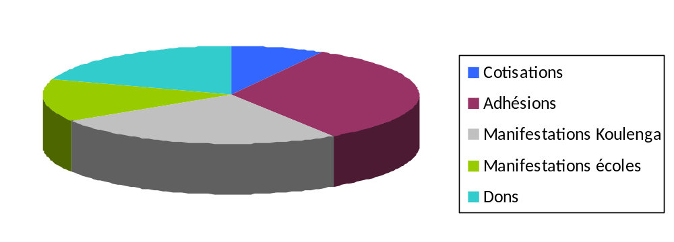

b) Dépenses 2019
Logement instituteurs 8 600,00
Equipement classes 2 000,00
Cantine 2 000,00
Frais gestion et Assurances 332,00
Frais manifestation 252,72

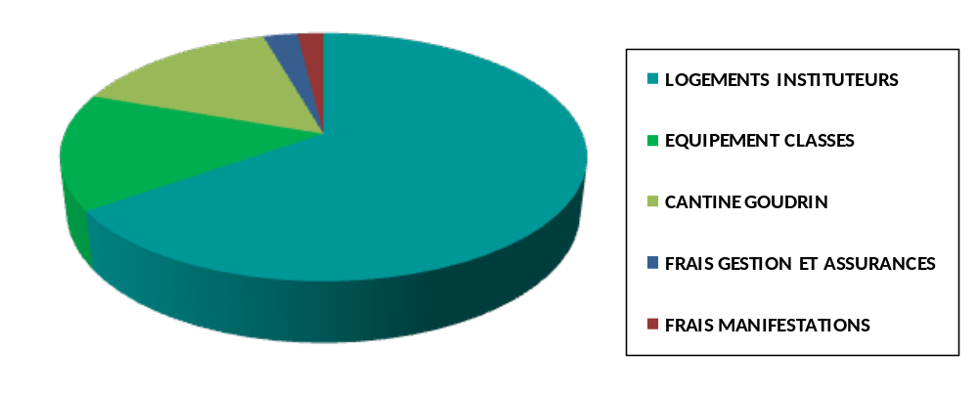

Approbation du rapport financier

D) NOUVELLES DU VILLAGE :

Lecture de la lettre de Saabane suivie d’un échange :
- Ecole : il y a 8 enseignants. L’école compte 269 élèves (143 Garçons +126 Filles)
CP1 70 élèves, CP2 44 élèves,
CE1 32 élèves, CE2 29 élèves,
CM1 44 élèves, CM2 50 élèves.

- Arrivée d’un nouveau directeur : Monsieur Sawadogo qui a fui le nord-ouest. Un directeur dynamique qui s’est déjà bien investi dans sa nouvelle tâche: il a relancé le jardin scolaire, renouvelé le bureau des parents d’élèves, nettoyé les classes et la cour, fait contribuer chaque famille à la cantine par l’apport de haricots. Il accorde aussi une grande attention à l’enseignement : niveau et organisation des classes pour de meilleurs résultats.

- Quelques doléances :
- Electrification classes CP1, CM2 et préau pour travailler le soir
- Réfections des latrines
- Grillage pour protéger le jardin scolaire.
- Matériel de cuisine : grosse marmite, louches, cuvettes,
- Matériel scolaire : cahier, livres, cartes murales, globes terrestres, compendium numérique.
- 30 enfants scolarisées ne sont pas déclarés à l’administration et n’ont donc pas d’acte de naissance.

- Centre de Soins Primaires (CSP) :Il fonctionne au ralenti car il n’y a pas d’électricité, il n'est plus possible de travailler à partir de 18 h et il y a peu de médicaments.
E) EN CONCLUSION :
- Nous gardons comme priorité le soutien à la cantine en continuant à envoyer 2 fois 1000€.
- Notre soutien financier pourrait aussi être la construction de latrines mais le prix de 5000€ nous pose un problème. Voir avec Saabane les raisons de ce prix élevé..
- La situation au BURKINA a bien sûr été évoquée et les actes terroristes qui se multiplient et semblent envahir le pays sont bien sûr très inquiétants.
- Notre engagement avec Kombi Yinga pour IDEKLIC a été une intéressante expérience qui sera sûrement reconduite en 2021, si c’est possible .
- Notre principal souci demeure le recrutement d’adhérents. Il faudrait organiser d’autres manifestations que le P’tit Dèj qui aura lieu le 14 juin.
Pour terminer, partage autour d’un verre et de quelques pizzas, quiches et sucreries.
Fin de l'AG à 20 heures.

La présidente : MH. Sibois
La secrétaire : G. Balland

